今日动态
9月11日 星期五 小雨
1.来园情况：
小二班总人数36人，今天来园32人，病假4人（感冒流鼻涕）。所有幼儿来园后能快乐进入区域进行游戏。
2.美术活动：吹泡泡
这是一节情境性美术活动。在小鱼吐泡泡的情境下渗透画圆的技巧，引导孩子画圆时从一个顶点出发，顺时针转动，最后回到原来的顶点。本次活动旨在鼓励孩子大胆尝试用不同颜色绘画的同时，初步引导孩子们用旋转的方式学画封闭圆，并能注意首尾衔接。胡夏、张锦瑞、李彦萱、刘晨昕、马新茹、常辰露、陆宇航、陈皓轩、戴佑安、李俊宗、刘语熙、马漫琳、杨珂欣、王宏宇、余梓涵、董岩妍、蒋心怡、张景智、陶衍、沈沐石小朋友能通过仔细观察事物特征进行绘画，初步学习画封闭圆的技能。 冯增浩、胡佳源、许欣妍、阮云昊、张欣然、张欣怡、王恩翔、汪一澈、易楚晏、李雨晨、潘越、马语涵小朋友能大胆选择自己喜欢的颜色进行绘画。
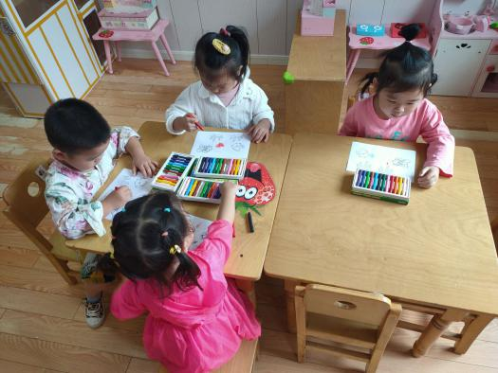
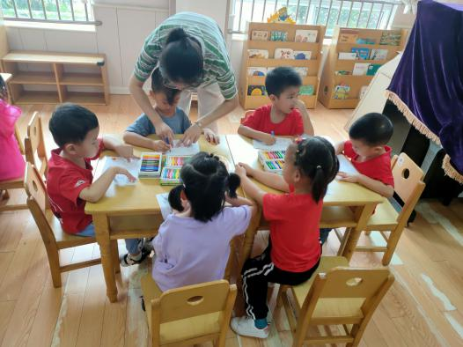
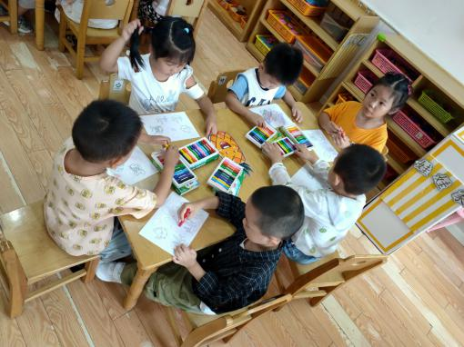

3.温馨提示：
近期天气温差较大，有个别孩子出现流鼻涕的情况。请爸爸妈妈在家提醒宝贝多喝水、饮食清淡、多运动提高孩子的免疫力哦。我们在幼儿园也会做好孩子们的护理工作，提醒每个孩子多喝水。午睡时，因为人数较多，比较热，为了给孩子们提供良好的午睡环境，睡房空调温度为28度左右，不低于26度，并且没有任何一位孩子对着风口，请家长们放心哦。

